Skellefteå Sjukhusbibliotek
December 2024

Har du laddat ned den nya biblio-appen?
Från och med 3:e december så finns det en ny biblio-app för alla biblio-användare på Sjukhusbiblioteken i Västerbotten. Du loggar in med dina vanliga inloggningsuppgifter, och sen är det bara att låna e-böcker och e-ljudböcker som vanligt!
QR-kod till Appstore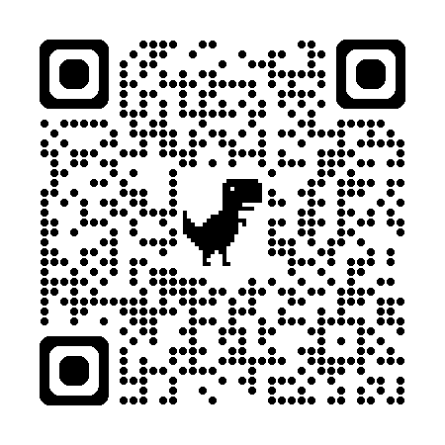 QR-kod till Googlestore 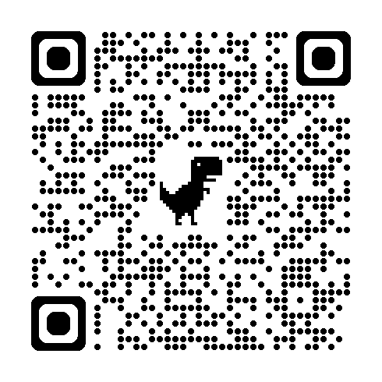


Julsånger med Sjukhuskyrkan
Onsdag 18/12, kl. 12.30 – 13.00.
Kom och sjung, eller lyssna på julsånger tillsammans med Sjukhuskyrkan och Sjukhusbiblioteket. Plats: Vinterträdgården, By 105, Plan 3.

Sjukhusbibliotekets öppettider under jul och nyår:
Fredag 27/12 kl. 10.00 – 14.00
Torsdag 2/1 kl. 10.00 – 15.00
Från och med Tisdag 7/1 så gäller
vanliga öppettider igen.

